

**J I A N G S U U N I V E R S I T Y**

《网络科学基础》

第一次平时作业



学院名称： 计算机学院

专业班级： 物联网2303班

学生姓名： 邱佳亮

学生学号： 3230611072

教师姓名： 熊书明

2024年 9 月

## 什么是布雷斯悖论？试举一个例子进行说明。

布雷斯悖论是一个在交通网络和其他类似系统中可能出现的现象，它表明在一个交通系统中增加新的路段或提高某些路段的通行能力，反而可能导致整个系统的运行效率降低。

假设有一个交通网络，包含四个节点A、B、C、D，其中AC和BD是较长的路段，AD和BC是较短的路段，但因为容易堵车，通行时间是时间加上车流量x的函数。

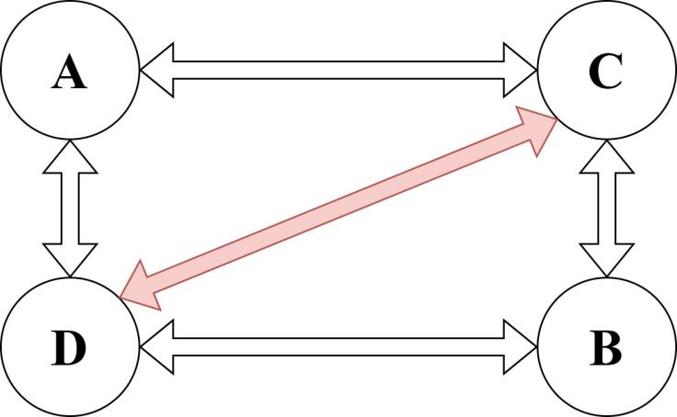

图 1 示意图

然而，如果在这个网络中增加一条直接连接C和D的路段，且这条新路段的通行时间更短，那么司机们会倾向于选择这条新路径。结果所有的车流量都可能涌向这条新路，导致路段的交通压力增加，通行时间增加。最终，总通行时间可能会增加到原来没有新路段时还要长。

## 你要基于电子邮件记录研究所在学校的师生之间的社会关系网络，在生成网络时需要考虑哪些因素？如何确定两个节点之间是否有连边？试描述你的方案。

在基于电子邮件记录研究所在学校师生之间的社会关系网络时，需要考虑的因素包括师生之间通过电子邮件交流的频率、邮件的内容和主题、邮件附件、邮件的发送者和接收者等因素。这些因素可以帮助理解社会关系的性质和强度。

确定两个节点之间是否有连边可以通过设定阈值来实现，例如，只有当师生之间的通信频率超过某个阈值时，才可以在网络中创建连边。也可以根据通信的内容和频率为连边分配权重，权重越高表示关系越紧密。

## 阅读论文“01-Cascade-based attack vulnerability on the US power g-rid”。用自己的话描述该论文的主要工作。

这篇论文主要研究了美国电网在遭受集群攻击时的脆弱性。研究者使用了美国电网的真实数据，比较了两种不同的攻击方式对网络鲁棒性的影响：一种是按照负载量的降序移除节点，另一种是按照负载量的升序移除节点。论文中引入了一个可调参数α，用于控制节点初始负载的强度。通过数值模拟，研究者发现在α小于0.7的情况下，攻击负载最小的节点比攻击负载最大的节点对电网的破坏性更大。当α等于0.7时，两种攻击方式对电网的影响几乎相同。这些发现对现实世界中有效地选择保护关键节点和避免级联故障引起的灾难具有实际意义。